Đề thi Violympic Toán lớp 3 vòng 6 năm 2016 - 2017
Bài 1: Sắp xếp các giá trị theo thứ tự tăng dần
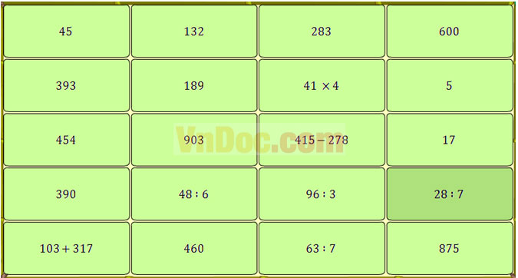
Bài 2: Vượt chướng ngại vật
Câu 1: 1/3 của 57m là:... m
Câu 2: 1/5 của 65kg là:... kg
Câu 3: Tính: 241 + 289 =...
Câu 4: Tính: 267 - 198 =...
Câu 5: Tính 63 : 7 + 48 =...
Câu 6: Tính 38 + 475 =....
Câu 7: Giảm số 72 đi 4 lần ta được số:...
Câu 8: Tìm X biết: X x 4 - 13 = 71
Câu 9: Tổng của hai số gấp 3 lần số hạng thứ nhất, biết số hạng thứ hai là 48. Số hạng thứ nhất là:...
Câu 10: Tích của hai số gấp 7 lần thừa số thứ nhất. Vậy thừa số thứ nhất là:...
Bài 3: Đỉnh núi trí tuệ
Câu 1: Điền số thích hợp vào chỗ chấm: 3hm = ...m
Câu 2: Tính 403 - 389 =...
Câu 3: Tính 28 x 7 =...
Câu 4: 1/5 của 150m là:... m
Câu 5: 1/7 của 56kg là:... kg
Câu 6: Tìm X biết: X x 7 = 84
Câu 7: Gấp 4 lên 7 lần thì được kết quả là:...
Câu 8: Tích của số chẵn nhỏ nhất lớn hơn 16 và 6 là:...
Câu 9: Cho một số, biết số đó chia cho 6 dưa 4. Vậy khi chia số đó cho 2 thì số dư là:...
Câu 10: Cho một số, biết số đó chia cho 9 dưa 3. Vậy khi chia số đó cho 3 thì số dư là:...
Đáp án
Bài 1: Sắp xếp theo thứ tự tăng dần
19 < 17 < 9 < 15 < 18 < 14 < 1 < 6 < 13 < 12 < 7 < 11 < 4 < 2 < 5 < 3 < 10 < 16 < 20 < 8
Bài 2: Vượt chướng ngại vật

Câu 1: 19
Câu 2: 13
Câu 3: 530
Câu 4: 69
Câu 5: 57
Câu 6: 495
Câu 7: 18
Câu 8: 21
Câu 9: 24
Câu 10: 7

Bài 3: Đỉnh núi trí tuệ

Câu 1: 300
Câu 2: 14
Câu 3: 196
Câu 4: 30
Câu 5: 8
Câu 6: 12
Câu 7: 28
Câu 8: 108
Câu 9: 2
Câu 10: 1

